UNIVERSIDAD POPULAR DEL CESAR
Programa de Ingeniería de Sistemas

REDA
Red de Evaluación y Detección de Riesgos Urbanos

Entrega 2 — Implementación

Curso: Base de Datos I
Integrantes: Rafael Alfonso Rivera Restrepo, Ivan Andrés Rodriguez Rodriguez, Luis Eliecer Mendoza Perpiñán, Carlos Eduardo Camelo Montaño

Valledupar, Cesar — 2026

1. Qué contiene esta entrega
Esta entrega implementa en PostgreSQL 18 el diseño de la Entrega 1, ampliado por un cambio de enfoque del negocio: REDA pasa a ser un sistema de documentación probatoria de fallas en infraestructura pública. El ciudadano reporta condiciones (antecedentes) e incidentes (daños sufridos); el sistema vincula cada incidente con los reportes previos del mismo punto ("la entidad ya sabía") y, si el caso es viable, lo remite a un abogado. El esquema pasa de 10 a 25 tablas, y se conservan las 10 originales con sus políticas de borrado.
Los archivos de esta entrega se encuentran en la carpeta base-de-datos/ del repositorio. La etiqueta entrega-2 se creará después de revisar y aprobar la versión final. Las rutas de este documento son relativas a dicha carpeta:
https://github.com/luismendoza009/REDA-Red-de-Evaluacion-y-Detecci-n-de-Riesgos-Urbanos
2. Dónde encontrar cada requisito
Requisito de la guía | Ubicación (dentro de base-de-datos/) | Resumen
1. Correcciones de la Entrega 1 | documentacion/entrega2/correcciones_entrega1.md | Qué cambió en cada tabla y por qué
2. DDL como migraciones numeradas | migraciones/001_ … 017_*.sql | 17 migraciones: PK, FK con política, NOT NULL, UNIQUE, CHECK, índices, vistas y fechas DATE
Script de construcción | scripts/migrar.ps1 | Base vacía → migraciones en orden (cada una en su transacción)
Evidencia de verificación | documentacion/entrega2/evidencia_verificacion.txt | Salida real: 17 migraciones, semilla y verificaciones completas
3. Datos semilla | sql/semilla/*.sql | 137 reportes de Valledupar, 18 incidentes, 10 casos; simulados y coherentes
Generador de la semilla | scripts/generar_semilla.py | Determinista; documentado en documentacion/datos_simulados.md
4. Auditoría de normalización | documentacion/entrega2/auditoria_normalizacion.md | DF y forma normal de las 25 tablas, con 6 observaciones justificadas (E1–E6)
5. Banco de consultas | sql/consultas/banco_consultas.sql | 10 consultas comentadas con la pregunta de negocio
Verificación de consultas | sql/consultas/verificacion_consultas.sql | 10 consultas verificadas por caminos independientes
Demostración de tres casos | sql/pruebas/demostracion_tres_casos.sql | Guion de sustentación: relaciones múltiples, ausencia de relación y rechazos
Evidencia de tres casos | documentacion/entrega2/evidencia_tres_casos.txt | Salida registrada de la demostración
6. Índices con evidencia | documentacion/entrega2/evidencia_indices.md | 2 experimentos EXPLAIN ANALYZE antes/después
Salida de los planes | documentacion/entrega2/evidencia_indices.txt | Planes reales de PostgreSQL 18.6
7. Diccionario de datos | documentacion/diccionario_datos.md | Generado del esquema real con scripts/generar_diccionario.ps1
Diagrama EER actualizado | diagramas/reda_eer.drawio y .png | 25 tablas, 33 relaciones, notación pata de gallo
Diagrama en notación de Chen | diagramas/reda_eer_chen.drawio y .png | Aporte de Rafael Rivera
Decisiones técnicas | documentacion/decisiones.md | Decisiones D01–D34 y supuestos pendientes
Pruebas de restricciones | sql/pruebas/probar_restricciones.sql | 40 operaciones inválidas que la base debe rechazar
Verificación desde cero | scripts/verificar_desde_cero.ps1 | Base aparte: migraciones + semilla + todas las pruebas

3. Cobertura del banco de consultas
Exigencia de la guía | Consultas
2 consultas con JOIN de 3 o más tablas | C01 (6 tablas), C02, C05, C08
1 reunión externa "los que no tienen" | C03 (incidentes validados sin caso), C04 (condiciones sin foto)
1 agregación con GROUP BY y HAVING | C06 (zonas con 3+ fallas abiertas), C10
1 subconsulta o CTE | C05 (CTE, antecedentes con Haversine), C07 (subconsulta), C08 (CTE)
1 vista creada y consultada | C09 sobre v_resumen_casos, C10 sobre v_mapa_publico

4. Cómo se verificó
• Migraciones sobre base vacía: la evidencia de verificación registra la aplicación de las 17 migraciones sin errores. scripts/verificar_desde_cero.ps1 permite repetir el proceso en una base aparte.
• Integridad declarativa: las 40 pruebas negativas de sql/pruebas/probar_restricciones.sql son rechazadas, cada una por la restricción exacta que se esperaba (la prueba compara el nombre de la restricción).
• Coherencia de la semilla: las 19 comprobaciones de sql/pruebas/verificar_semilla.sql devuelven 0 (estado actual = último cambio del historial, hecho antes que el reporte, antecedentes dentro de 100 m, etc.).
• Consultas: las 10 verificaciones cruzadas coinciden (por ejemplo, LEFT JOIN … IS NULL = NOT EXISTS = EXCEPT; el total facturado por abogado = el total cobrado por caso). C02 y C07 se comprobaron además a mano.
• Tres casos de la rúbrica: la demostración muestra registros relacionados con varios, registros sin relación y cuatro operaciones rechazadas por restricciones. La salida está en documentacion/entrega2/evidencia_tres_casos.txt.
• Totales no inflados: las vistas y consultas que combinan varias relaciones 1:N agregan en subconsultas antes de unir (ver v_resumen_casos y el comentario de C02).
• Fechas: las 26 fechas persistidas se declaran como DATE en la migración que crea cada tabla. Los antecedentes requieren un día previo y los cambios del historial se ordenan por id_historial (D34).
5. Índices: resultados
Experimento | Antes | Después | Mejora
Búsqueda de antecedentes (índice compuesto categoría, tipo, latitud) | 8,39 ms · 3 477 páginas | 0,54 ms · 574 páginas | 15× más rápido
Fotos del expediente (índice de la FK evidencias.id_reporte) | 39,44 ms · Seq Scan de ≈ 400 000 filas | 0,069 ms · 8 páginas | ≈ 570× más rápido

Las mediciones se hicieron con 200 000 reportes y 400 000 evidencias sintéticos cargados dentro de una transacción que termina en ROLLBACK, para que el volumen no contamine la base de la demo.
6. Diagrama entidad-relación
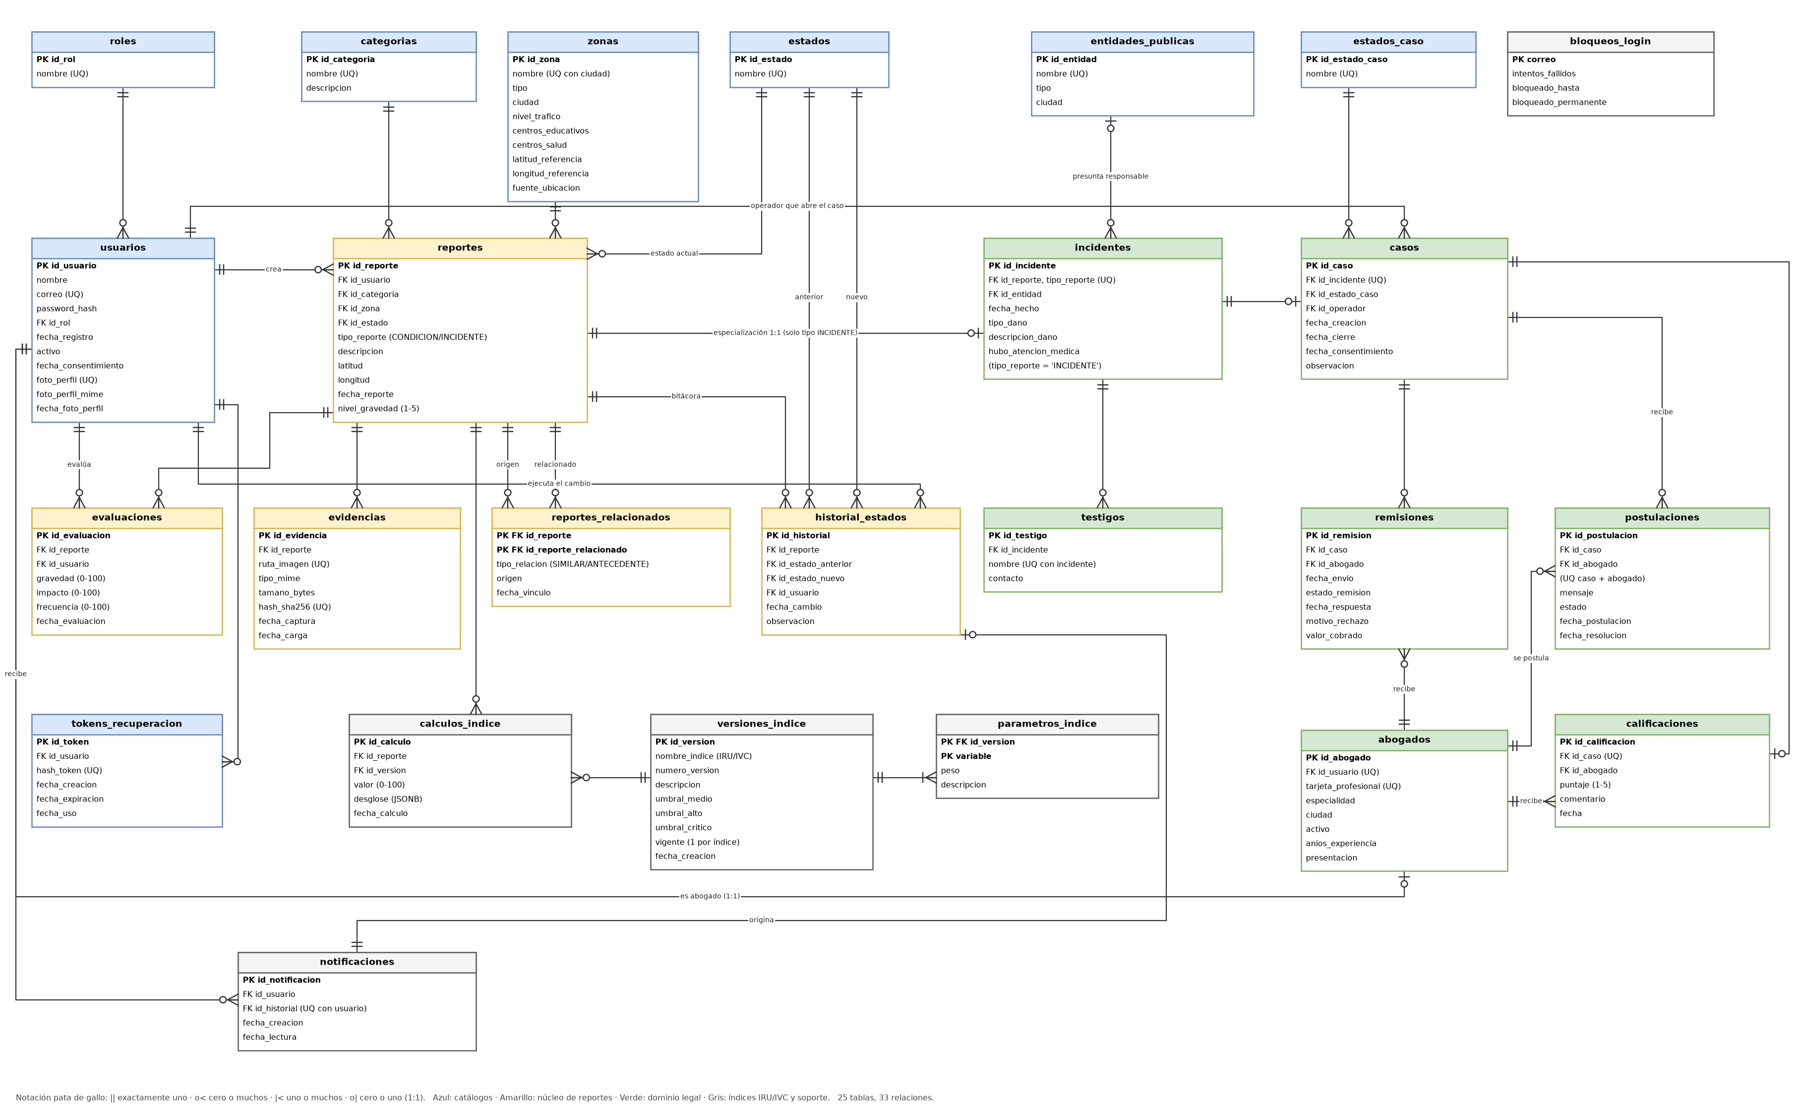
Figura 1. Modelo EER de REDA, Entrega 2. Archivo editable: diagramas/reda_eer.drawio.
7. Pendientes y riesgos declarados
• Reglas que las restricciones declarativas no alcanzan y que irán como triggers en la Entrega 3: que todo reporte INCIDENTE tenga su fila en incidentes, y que los pesos de cada versión de índice sumen 1.
• Funciones PL/pgSQL de cálculo de IRU e IVC y de búsqueda de antecedentes (Entrega 3).
• Los datos de la semilla son simulados (documentacion/datos_simulados.md). Los nombres de barrios y entidades están por verificar contra fuentes oficiales.
• Aspectos legales por validar con un abogado: modelo de cobro por caso remitido, plazo de caducidad de la acción de reparación directa y valor probatorio de fotos y geolocalización tomadas con una aplicación.
• Uso de inteligencia artificial: declarado en documentacion/declaracion_uso_ia.md.

